ADI: 201.. – 201.. EĞİTİM ÖĞRETİM YILI

SOYADI: …………………….

NO: SINIF: 8. SINIFLAR FEN VE TEKNOLOJİ II. DÖNEM III.SINAV SORULARIDIR

Aşağıdaki çoktan seçmeli soruların doğru cevaplarını işaretleyiniz(20x5=100 puan)

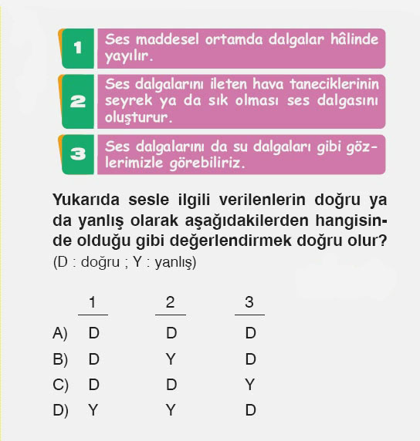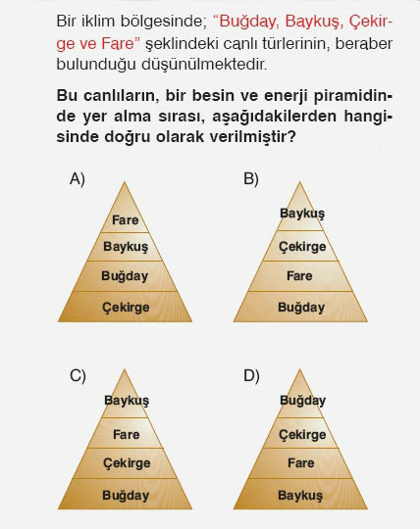

**1-**

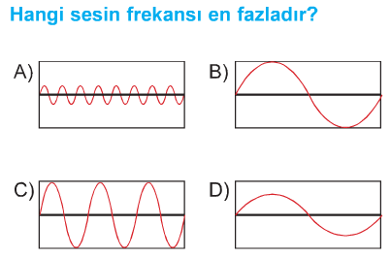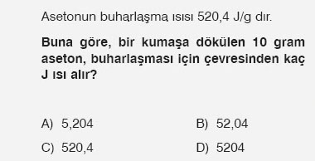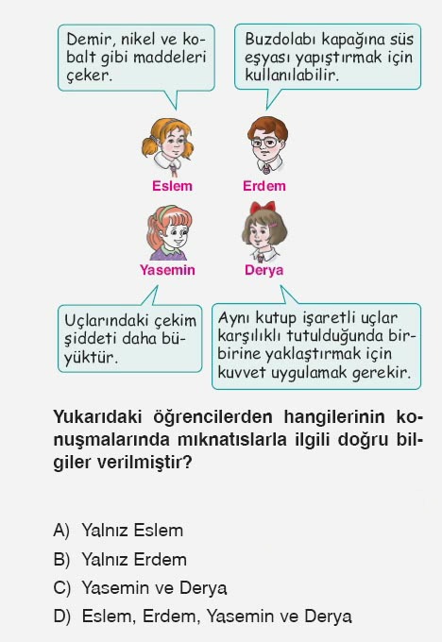

**2-**

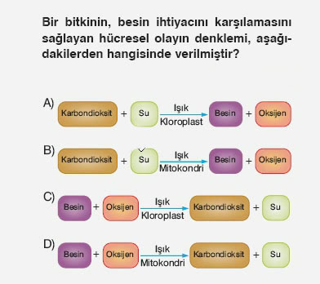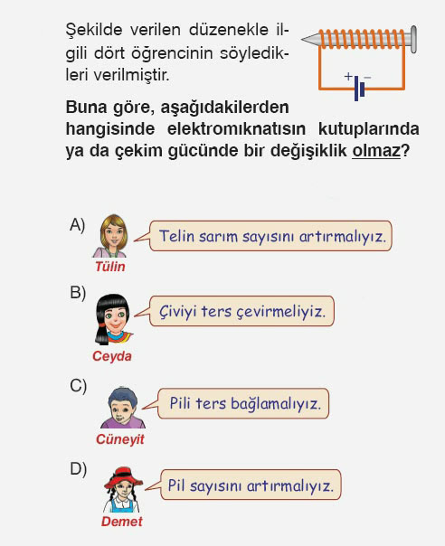

**30-**

**8-**

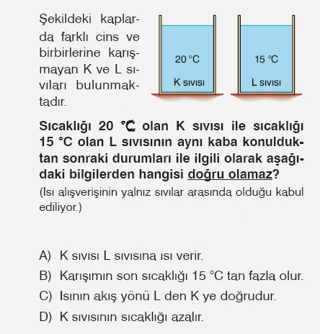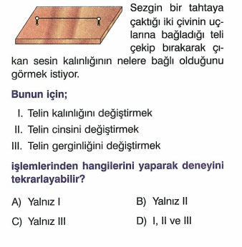

**4-**

**5**

**6-**

**7-**

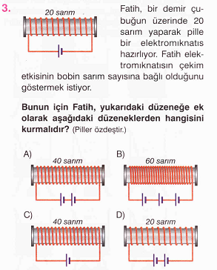

**9-Karbon dioksit döngüsü için aşağıdaki ifadelerden hangisi doğrudur?**

**A)**Bitkiler gece ve gündüz karbon dioksiti kullanarak oksijen üretirler.

**B)**Fosil yakıtların kullanımı karbon dioksitin atmosferdeki oranını artırır.

**C)** Karbondioksit solunum yoluyla canlılar tarafından kullanılır.

**D)** Karbondioksit döngüsünde ayrıştırıcıların da rolü vardır.

**10-**

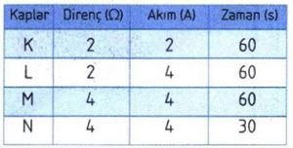

Yukarıdaki tabloda direnç, devreden geçen akım ve akım geçme süreleri verilen **K, L, M, N** kaplarında aynı sıcaklıkta ve eşit miktarda su ısıtılıyor. Buna göre,  
hangi kapta bulunan suyun sıcaklığı en fazla yükselir?

**A) K B) L C)M D) N**

**11- *Emir:*** Isıttığım maddenin sıcaklığı değişmedi, demekki madde …..I….

***Feriha:*** Onun sıcaklığı artsaydı, maddeyi oluşturan taneciklerin hareketliliği ….II…..

**Emir ve Feriha arasındaki diyalogda I ve II boşluklarına aşağıda şıklarda verilenlerden hangisi gelmelidir?**

I ________ II_____

1. hal değiştirmektedir. artardı.
2. saf değil. azalırdı.
3. çok soğuk. değişmezdi.

D) yoğuşmaktadır. artardı

**12-** **Bazı maddelerin doğada kaybolma süreleri aşağıdadır:**



**Buna göre, bu maddeler ve geri dönüşümleriyle ilgili aşağıdakilerden hangisi yanlıştır?**

**A)** Besin atıkları kısa sürede yok olan ve biyokütle enerjisinin üretiminde kullanılabilen maddelerden biridir.

**B)** Plastik ve cam şişelerin geri dönüştürülmesi gelecek için yapılan bir yatırımdır.

**C)** Teneke kutunun geri dönüşümü ile hammadde tasarrufu sağlanır.

**D)** Plastik şişeler doğada çok uzun süre bozulmadan kalabildiği için bunların geri dönüştürülmesi ekonomiye bir kazanç sağlamaz.

**13-** K ve L olaylarının denklemleri aşağıdaki tabloda görüldüğü gibidir:



**I-L olayının gerçekleşmesi için ışık enerjisine ihtiyaç vardır.**

**II-L olayını sadece tüketici canlılar yapar.**

**III-K olayı fotosentez, L olayı ise oksijenli solunumdur.**

**IV-K olayını bitkinin bütün hücreleri yapar.**

Buna göre, K ve L olayları ile ilgili yukarıda yapılan yorumlardan hangisi doğrudur?

**A) I B) II C) III D) IV**

**14-Aşağıdakilerden hangisi azot döngüsünde ver almaz?**

**A)** Şimşek **B)** Ayrıştırıcılar

**C)** Kar **D)**Azot bağlayıcı bakteriler

**15-**

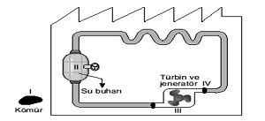

Yukarıda bir Termik santralde elektrik enerjisi üretimi şema tize edilmiştir.**Buna göre I, II, III ve IV aşamalarında dönüşen enerji çeşitleri aşağıdakilerden hangisinde doğru olarak verilmiştir?**

**I II III IV**

**A) Elektrik Isı Hareket Kimyasal**

**B) Kimyasal Hareket Isı Elektrik**

**C) Kimyasal Isı Hareket Elektrik**

**D) Isı Kimyasal Elektrik Hareket**

**16-** Gücü 2,5 kW olan şekildeki klima günde 4 saat çalıştırılıyor. Bu klimanın aylık harcadığı elektrik enerji miktarının tutarı kaç YTL olur?(30gün)(1 kwh enerji 0,3 YTL dir.)



**A)3 B) 9 C) 90 D) 30**

**17-**

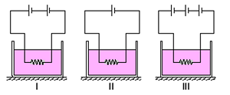

Özdeş pillerle kurulmuş yukarıdaki düzeneklerdeki  
kaplarda eşit miktarda, eşit sıcaklıkta su vardır.  
Direnç büyüklükleri eşit devreler eşit süre çalıştırılıyor.

**Kaplardaki su sıcaklıkları arasındaki ilişki nasıldır?**

**A) I > II > III B) II > I > III**

**C) III > II > I D) III > I > II**

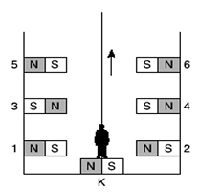

**18-** Ortadaki K mıknatısı halat ile

bağlı olup yukarı yönde

çekilmektedir. K mıknatısının

üstündeki çocuk boşluğa

düşmeden duvarlara

sabitlenmiş olan mıknatıslarn

hangisi ya da hangilerine geçebilir? (Tüm mıknatıslar özdeştir.)

**A)Yalnız 1 B) 2 ve 6 C) Yalnız 5 D) 3 ve 6**

**19-Karbon dioksit gazı hangi canlılar tarafından doğrudan atmosferden alınabilmektedir?**

**A)**Bitkiler **B)**Eklem bacaklılar **C)**Otla beslenenler **D)** Çürükçüller

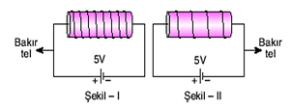

**20-**

**Yukarıdaki düzenekleri kuran bir öğrenci aşağıdaki sorulardan hangisine cevap aramaktadır?**

**A)** Pil sayısının elektromıknatıs üzerine etkisi

**B)** Akım yönünün elektromıknatıs üzerine etkisi

**C)** Elektromıknatıs üzerinden geçen akımın etkisi

**D)** Sarım sayısının elektromıknatıs üzerine etkisi

**BAŞARILARRRR**